 |  | F  TG/15/3

INTERNATIONAL UNION FOR THE PROTECTION  OF NEW VARIETIES OF PLANTS | UNION INTERNATIONALE POUR LA PROTECTION  DES OBTENTIONS VÉGÉTALES | INTERNATIONALER VERBAND ZUM SCHUTZ VON PFLANZEN-ZÜCHTUNGEN | UNIÓN INTERNACIONAL PARA LA PROTECCIÓN  DE LAS OBTENCIONES VEGETALES

PRINCIPES DIRECTEURS

POUR LA CONDUITE DE L’EXAMEN

DES CARACTÈRES DISTINCTIFS, DE L’HOMOGÉNÉITÉ

ET DE LA STABILITÉ

POIRIER

(Pyrus communis L.)

GENÈVE
2000

Des exemplaires de ce document peuvent être obtenus sur demande au prix de 10 francs suisses l’exemplaire, y compris les frais de port par voie de surface, en s’adressant au Bureau de l’UPOV, 34, chemin des Colombettes, boîte postale 18, 1211 Genève 20, Suisse.

Ce document peut être reproduit, traduit et publié, en tout ou en partie, sans qu’il soit nécessaire d’obtenir l’autorisation expresse de l’UPOV pour autant que la source soit mentionnée.

* * * * * * *

TG/15/3
ORIGINAL : anglais
DATE : 2000-04-05

INTERNATIONAL UNION FOR THE PROTECTION  OF NEW VARIETIES OF PLANTS | UNION INTERNATIONALE POUR LA PROTECTION  DES OBTENTIONS VÉGÉTALES | INTERNATIONALER VERBAND ZUM SCHUTZ VON PFLANZEN-ZÜCHTUNGEN | UNIÓN INTERNACIONAL PARA LA PROTECCIÓN  DE LAS OBTENCIONES VEGETALES

PRINCIPES DIRECTEURS

POUR LA CONDUITE DE L’EXAMEN

DES CARACTÈRES DISTINCTIFS, DE L’HOMOGÉNÉITÉ

ET DE LA STABILITÉ

POIRIER

(Pyrus communis L.)

Ces principes directeurs doivent être interprétés en relation avec le document TG/1/2, qui contient des explications sur les principes généraux qui sont à la base de leur rédaction.

SOMMAIRE PAGE

I. Objet de ces principes directeurs d’examen 3

II. Matériel requis 3

III. Conduite de l’examen 3

IV. Méthodes et observations 4

V. Groupement des variétés 4

VI. Caractères et symboles 5

VII. Tableau des caractères 6

VIII. Explications du tableau des caractères 24

IX. Littérature 33

X. Questionnaire technique 35

I. Objet de ces principes directeurs d’examen

Ces principes directeurs d’examen s’appliquent à toutes les variétés fruitières à multiplication végétative de Pyrus communis L.

II. Matériel requis

1. Les autorités compétentes décident de la quantité de matériel végétal nécessaire pour l’examen de la variété, de sa qualité ainsi que des dates et lieux d’envoi. Il appartient au demandeur qui soumet de matériel provenant d’un pays autre que celui où l’examen doit avoir lieu de s’assurer que toutes les formalités douanières ont été dûment accomplies. La quantité minimale recommandée de matériel végétal est de :

5 arbres pour les variétés issues d’un croisement
10 arbres pour les variétés issues d’une mutation
ou
3 rameaux ou
3 bois dormants (issus d’un croisement) ou 10 bois dormants (issus d’une mutation) pour greffage; suffisants pour la multiplication de 5 (10) arbres.

Il est recommandé que les autorités compétentes prescrivent le cognassier porte-greffe ‘East Malling A’ surgreffé avec ‘Beurré Hardy’ ou ‘Doyenne du Comice’ ou indiquent un autre porte-greffe. Si le demandeur entend utiliser un autre porte-greffe, il doit obtenir l’autorisation de l’autorité compétente.

2. Le matériel végétal doit être manifestement sain, vigoureux et indemne de tous parasites ou maladies importants. Il doit, de préférence, ne pas être obtenu par multiplication in vitro.

3. Le matériel végétal ne doit pas avoir subi de traitement sauf autorisation ou demande expresse des autorités compétentes. S’il a été traité, le traitement appliqué doit être indiqué en détail.

III. Conduite de l’examen

1 Pour évaluer les possibilités de distinction, il est essentiel que les arbres examinés donnent une récolte de fruits satisfaisante pendant au moins deux cycles de végétation.

2. Les essais doivent être conduits en un seul lieu. Si ce lieu ne permet pas de faire apparaître certains caractères importants de la variété, celle-ci peut aussi être étudiée dans un autre lieu.

3. Les essais doivent être conduits dans des conditions normales de culture. Chaque essai doit porter au moins sur cinq arbres au total pour les variétés issues d’un croisement et 10 arbres pour les variétés issues d’une mutation. On ne peut utiliser des parcelles séparées, destinées l’une aux observations et l’autre aux mesures, que si elles sont soumises à des conditions de milieu similaires.

4. Des essais additionnels peuvent être établis pour certaines déterminations.

IV. Méthodes et observations

1. Sauf indication contraire, toutes les observations doivent être effectuées sur cinq plantes ou cinq parties de plantes pour les variétés issues d’un croisement ou sur 10 plantes ou 10 parties de plantes dans le cas de mutants. Toutes les observations relatives au fruit doivent être effectuées sur au moins 10 fruits typiques, choisis parmi les cinq ou 10 arbres, respectivement.

2. Pour l’évaluation de l’homogénéité, il faut appliquer une norme de population de 1% avec une probabilité d’acceptation d’au moins 95% pour les variétés issues d’un croisement et une norme de population de 2% avec la même probabilité d’acceptation pour les mutants. Pour un échantillon de 5 plantes, aucun arbre aberrant ne doit être toléré, et pour un échantillon de 10 arbres, le nombre maximum de plantes aberrantes tolérées est de 1.

3. Sauf indication contraire, toutes les observations portant sur l’arbre et sur le rameau d’un an doivent être effectuées en hiver sur des arbres ayant donné au moins une récolte. La longueur des entre-nœuds doit être observée au milieu du rameau.

4. Sauf indication contraire, toutes les observations portant sur la fleur doivent être effectuées sur des fleurs pleinement développées au début de la déhiscence des anthères.

5. Sauf indication contraire, toutes les observations portant sur la feuille doivent être effectuées en été sur des feuilles pleinement développées sur le tiers médian d’un rameau de l’année bien développé.

6. Sauf indication contraire, toutes les observations portant sur le fruit doivent être effectuées lorsque celui-ci est à complète maturité pour la consommation.

V. Groupement des variétés

1. La collection des variétés à cultiver doit être divisée en groupes pour faciliter la détermination de la distinction. Les caractères à utiliser pour définir les groupes sont ceux dont on sait par expérience qu’ils ne varient pas, ou qu’ils varient peu, à l’intérieur d’une variété. Les différents niveaux d’expression doivent être assez uniformément répartis dans la collection.

2. Il est recommandé aux autorités compétentes d’utiliser les caractères suivants pour le groupement des variétés :

    - Fruit : emplacement du plus grand diamètre (caractère 40)
    - Fruit : taille (caractère 41)
    - Fruit : couleur de fond de l’épiderme (caractère 44)
    - Époque de début de floraison (caractère 64)
    - Époque de maturité pour la consommation (caractère 65)

VI. Caractères and symboles

1. Pour évaluer les possibilités de distinction, d’homogénéité et de stabilité, il convient d’utiliser les caractères indiqués dans le tableau des caractères, avec leurs différents niveaux d’expression, dans les quatre langues de travail de l’UPOV.

2. En regard des différents niveaux d’expression de chaque caractère sont indiquées des notes (chiffres) destinées au traitement électronique des données.

3. Légende

(*) Caractères qui doivent être utilisés pour toute les variétés, à chaque cycle de végétation au cours duquel les essais sont réalisés, et qui doivent toujours figurer dans la description de la variété, sauf si le niveau d’expression d’un caractère précédent ou les conditions de milieu régionales le rendent impossible.

(+) Voir l’explication du tableau des caractères au chapitre VIII.

VII. Table of Characteristics/Tableau des caractères/Merkmalstabelle/Tabla de caracteres

 | English | français | deutsch | español | Example Varieties  Exemples  Beispielssorten  Variedades ejemplo | Note/  Nota
1. | Tree: vigor | Arbre: vigueur | Baum: Wuchsstärke | Árbol: vigor
 | weak | faible | gering | débil | Précoce de Trévoux | 3
 | medium | moyenne | mittel | medio | Williams’ Bon Chrétien | 5
 | strong | forte | stark | fuerte | Beurré d’Amanlis | 7
2.  (*) | Tree: branching | Arbre: ramification | Baum: Verzweigung | Árbol: ramificación
 | absent or  very weak | nulle ou très faible | fehlend oder  sehr gering | ausente o  muy débil | Jeanne d’Arc | 1
 | weak | faible | gering | débil | Louise Bonne d’Avranches | 3
 | medium | moyenne | mittel | media | Conference, Pitmaston  Duchesse d’Angoulême | 5
 | strong | forte | stark | fuerte | Alexandrine Douillard,  Packham’s Triumph | 7
 | very strong | très forte | sehr stark | muy fuerte | Oliver de Serres | 9
3.  (*)  (+) | Tree: habit | Arbre: port | Baum: Wuchsform | Árbol: porte
 | fastigiate | très dressé | sehr aufrecht | fastigiado | Jeanne d’Arc | 1
 | upright | dressé | aufrecht | erecto | Beurré Clairgeau,  Doyenné du Comice | 2
 | semi-upright | demi-dressé | halbaufrecht | semierecto | Colorée de Juillet,  Nojabrskaja | 3
 | spreading | divergent | breitwüchsig | rastrero | Madame Ballet | 4
 | drooping | retombant | überhängend | colgante | Beurré Diel,  Beurré Six | 5
 | weeping | pleureur | lang überhängend | llorón | Armida,  Beurré d’Amanlis | 6

 | English | français | deutsch | español | Example Varieties  Exemples  Beispielssorten  Variedades ejemplo | Note/  Nota
4. | One-year-old shoot: growth | Rameau d’un an:  forme | Einjähriger Trieb:  Wuchs | Rama de un año: crecimiento
 | straight | droit | gerade | recto | Passe Crassane | 1
 | wavy | ondulé | gewellt | ondulado | Beurré Bosc,  Épine du Mas | 2
 | zig-zag | en zigzag | zickzackförmig | en zig zag | Laxton’s Superb | 3
5. | One-year-old shoot: length of internode | Rameau d’un an:  longueur des entrenœuds | Einjähriger Trieb: Internodienlänge | Rama de un año: longitud del entrenudo
 | short | courts | kurz | corta | Conference | 3
 | medium | moyens | mittel | media | Beurré Hardy,  Jeanne d’Arc | 5
 | long | longs | lang | larga | Pitmaston Duchesse d’Angoulême,  Santa Maria | 7
6. | One-year-old shoot: predominant color on sunny side | Rameau d’un an: couleur prédo- minante sur la face exposée au soleil | Einjähriger Trieb: Vorherrschende Farbe auf der Son-nenseite | Rama de un año: color predominante en la cara expuesta al sol
 | grey green | vert-gris | graugrün | verde–gris | Mirandino rosso,  Nojabrskaja | 1
 | grey brown | brun-gris | graubraun | marrón grisáceo | Concorde | 2
 | medium brown | brun moyen | mittelbraun | marrón medio | Beurré Superfin,  Précoce de Trévoux | 3
 | orange brown | brun orangé | orangebraun | marrón anaranjado | Eva Baltet | 4
 | brown red | brun-rouge | braunrot | marrón rojizo | Beurré Hardy,  Louise Bonne d’Avranches | 5
 | brown purple | brun-violet | braunpurpur | marrón púrpura | Nordhäuser Winterforelle | 6
 | dark brown | brun foncé | dunkelbraun | marrón oscuro | Jeanne d’Arc | 7

 | English | français | deutsch | español | Example Varieties  Exemples  Beispielssorten  Variedades ejemplo | Note/  Nota
7. | One-year-old shoot: number of lenticels | Rameau d’un an: nombre de lenticelles | Einjähriger Trieb: Anzahl der Lenti-zellen | Rama de un año: número de lenticelas
 | few | petit | gering | escaso | Triomphe de Vienne | 3
 | medium | moyen | mittel | medio | Williams’ Bon Chrétien | 5
 | many | grand | groß | muchos | Beurré d’Amanlis,  Doyenné d’Alencon | 7
8.  (*) | One-year-old shoot:  shape of apex of vegetative bud | Rameau d’un an: forme du sommet de l’œil à bois | Einjähriger Trieb: Form der Spitze der vegetativen Knospe | Rama de un año: forma del ápice de la yema de madera
 | acute | pointu | spitz | agudo | Conference | 1
 | obtuse | obtus | stumpf | obtuso | Passe Crassane | 2
 | rounded | arrondi | abgerundet | redondeado | Jeanne d’Arc | 3
9.  (*) | One-year-old shoot: position of vegetative bud in relation to shoot | Rameau d’un an: position de l’œil à bois par rapport à la tige | Einjähriger Trieb: Stellung der vegetativen Knospe zum Trieb | Rama de un año: posición de la yema de madera en relación con la rama
 | adpressed | appliqué | anliegend | alineada | Williams’ Bon Chrétien | 1
 | slightly held out | légèrement divergent | leicht abstehend | ligeramente divergente | Passe Crassane | 2
 | markedly held out | fortement divergent | deutlich abstehend | claramente divergente | Conference, Épine du Mas | 3
10.  (+) | One-year-old shoot: size of bud support | Rameau d’un an: taille du support de l’œil | Einjähriger Trieb: Größe des Knospenwulstes | Rama de un año: tamaño del soporte de la yema
 | small | petit | klein | pequeño | Nordhäuser Winter-forelle, Santa Maria | 3
 | medium | moyen | mittel | medio | Beurré Alexandre Lucas,  Comtesse de Paris | 5
 | large | grand | groß | grande | Beurré Hardy,  Jeanne d’Arc | 7

 | English | français | deutsch | español | Example Varieties  Exemples  Beispielssorten  Variedades ejemplo | Note/  Nota
11.  (*) | Young shoot: anthocyanin colo-ration of growing tip (during rapid growth) | Jeune rameau: pigmentation anthocyanique du sommet en croissance (pendant la croissance rapide) | Junger Trieb: An-thocyanfärbung der Triebspitze (wäh-rend des schnellen Wachstums) | Rama joven: pigmentación antociánica del ápice de crecimiento (durante el crecimiento rápido)
 | absent or  very weak | nulle ou très faible | fehlend oder  sehr gering | ausente o muy débil | Clapp’s Favourite,  Poire de Charneu | 1
 | weak | faible | gering | débil | Doyenné du Comice | 3
 | medium | moyenne | mittel | media | Beurré Hardy | 5
 | strong | forte | stark | fuerte | Red Bartlett | 7
 | very strong | très forte | sehr stark | muy fuerte | Liegels Winterbutterbirne | 9
12.  (*) | Young shoot: intensity of pubes-cence (upper third) | Jeune rameau: intensité de la pubescence (tiers supérieur) | Junger Trieb: Stär-ke der Behaarung (oberes Drittel) | Rama joven: intensidad de la pubescencia (en el tercio superior)
 | weak | faible | gering | débil | Concorde | 3
 | medium | moyenne | mittel | media | Beurré Giffard,  Williams’ Bon Chrétien | 5
 | strong | forte | stark | fuerte | Beurré Hardy,  Comtesse de Paris | 7
13.  (*)  (+) | Leaf blade: attitude  in relation to shoot | Limbe: port par rapport à la tige | Blattspreite: Haltung im Verhältnis zum Trieb | Limbo: porte en relación con la rama
 | upwards | dressé | aufwärts | ascendente | Citron des Carmes,  Précoce de Trévoux | 1
 | outwards | horizontal | abstehend | perpendicular | Curé,  Doyenné du Comice | 2
 | downwards | retombant | abwärts | descendente | Beurré Giffard, Pitmaston Duchesse d’Angoulême | 3

 | English | français | deutsch | español | Example Varieties  Exemples  Beispielssorten  Variedades ejemplo | Note/  Nota
14.  (*) | Leaf blade: length | Limbe: longueur | Blattspreite: Länge | Limbo: longitud
 | short | court | kurz | corta | Joséphine de Malines,  Pierre Corneille | 3
 | medium | moyen | mittel | media | Beurré Hardy,  Conference | 5
 | long | long | lang | larga | Passe Crassane,  Triomphe de Vienne | 7
15.  (*) | Leaf blade: width | Limbe: largeur | Blattspreite: Breite | Limbo: anchura
 | narrow | étroit | schmal | estrecha | Olivier de Serres | 3
 | medium | moyen | mittel | media | Williams’ Bon Chrétien | 5
 | broad | large | breit | ancha | Curé | 7
16.  (*) | Leaf blade: ratio length/width | Limbe: rapport longueur/largeur | Blattspreite: Verhältnis Länge/Breite | Limbo: relación entre la longitud y la anchura
 | very small | très faible | sehr klein | muy pequeña | Curé | 1
 | small | faible | klein | pequeña | Président Drouard | 3
 | medium | moyen | mittel | media | Conference,  Williams’ Bon Chrétien | 5
 | large | élevé | groß | grande | Louise Bonne d’Avranches,  Triomphe de Vienne | 7
 | very large | très élevé | sehr groß | muy grande | Beurré Lebrun,  Monchallard | 9
17.  (+) | Leaf blade: shape  of base | Limbe: forme de la base | Blattspreite: Form der Basis | Limbo: forma de la base
 | acute | pointue | spitz | aguda | Beurré Giffard | 1
 | right-angled | à angle droit | rechtwinklig | en ángulo recto | Santa Maria,  Grand Champion | 2
 | obtuse | obtuse | stumpf | obtusa | Général Leclerc | 3
 | truncate | tronquée | gerade | truncada | Doyenné du Comice | 4
 | cordate | cordiforme | herzförmig | cordiforme | Président Drouard | 5

 | English | français | deutsch | español | Example Varieties  Exemples  Beispielssorten  Variedades ejemplo | Note/  Nota
18.  (+) | Leaf blade: shape of apex (excluding pointed tip) | Limbe: forme du sommet (pointe exclue) | Blattspreite: Form der Spitze (ohne aufgesetzte Spitze) | Limbo: forma del ápice (excluyendo la punta)
 | acute | aigu | spitz | aguda | Conference | 1
 | right-angled | en angle droit | rechtwinklig | en ángulo recto | Williams’ Bon Chrétien | 2
 | obtuse | obtus | stumpf | obtusa | Beurré Clairgeau | 3
 | rounded | arrondi | abgerundet | redondeada | Curé, Pitmaston  Duchesse d’Angoulême | 4
19. | Leaf blade: length of pointed tip | Limbe: longueur de la pointe | Blattspreite: Länge der aufgesetzten Spitze | Limbo: longitud de la punta
 | absent or very short | nulle ou très courte | fehlend oder sehr kurz | ausente o muy corta |  | 1
 | short | courte | kurz | corta | Curé | 3
 | medium | moyenne | mittel | media | Comtesse de Paris | 5
 | long | longue | lang | larga | Beurré Giffard | 7
 | very long | très longue | sehr lang | muy larga | Santa Maria | 9
20.  (+) | Leaf blade: incisions of margin (upper half) | Limbe: incisions du bord (moitié supérieure) | Blattspreite: Randeinschnitte (obere Hälfte) | Limbo: incisiones del borde (mitad superior)
 | absent | absente | fehlend | ausente | Beurré Giffard | 1
 | crenate | crénelées | gekerbt | crenadas | Beurré d’Amanlis | 2
 | bluntly serrate | à dents obtuses | stumpf gesägt | aserradas obtusas | Alexandrine Douillard | 3
 | sharply serrate | à dents pointues | spitz gesägt | aserradas agudas | General Leclerc | 4
21. | Leaf blade: depth of incisions of margin | Limbe: profondeur des incisions du bord | Blattspreite: Tiefe der Randeinschnitte | Limbo: profundidad de las incisiones del borde
 | shallow | peu profondes | flach | poco profunda | Précoce de Trevoux, Williams’ Bon Chrétien | 3
 | medium | moyennement profondes | mittel | media | Beurré Diel,  Oliver de Serres | 5
 | deep | profondes | tief | profunda | Pitmaston Duchesse d'Angoulême | 7

 | English | français | deutsch | español | Example Varieties  Exemples  Beispielssorten  Variedades ejemplo | Note/  Nota
22.  (*) | Leaf blade: curvature of longitudinal axis | Limbe: courbure de l’axe longitudinal | Blattspreite: Krüm-mung der Längs-achse | Limbo: curvatura del eje longitudinal
 | weak | faible | gering | débil | Précoce de Trévoux | 3
 | medium | moyenne | mittel | media | Beurré Giffard,  Épine du Mas | 5
 | strong | forte | stark | fuerte | Comtesse de Paris,  Doyenné d’Alencon | 7
23.  (*) | Petiole: length | Pétiole: longueur | Blattstiel: Länge | Peciolo: longitud
 | short | courte | kurz | corta | Épine du Mas | 3
 | medium | moyenne | mittel | media | Beurré Hardy, Louise Bonne d’Avranches | 5
 | long | longue | lang | larga | Beurré Lebrun,  Triomphe de Vienne | 7
24.  (*) | Petiole: presence of  stipules | Pétiole: présence de stipules | Blattstiel: Vorhan-  densein von Neben-  blättern | Peciolo: presencia de estípulas
 | absent | absentes | fehlend | ausentes | Monchallard | 1
 | present | présentes | vorhanden | presentes | Doyenné du Comice | 9
25.  (*)  (+) | Petiole: distance of  stipules from basal  attachment of  petiole | Pétiole: distance entre les stipules et la base | Blattstiel: Abstand  des Nebenblattes von der Ansatz- stelle des Blattstieles | Peciolo: distancia entre las estípulas y la inserción basal del peciolo
 | short | courte | kurz | pequeña | Doyenné du Comice,  Pitmaston Duchesse d’Angoulême,  Oliver de Serres | 3
 | medium | moyenne | mittel | media | Beurré Bosc, Beurré Diel | 5
 | long | longue | lang | grande | Conference, Beurré Giffard | 7

 | English | français | deutsch | español | Example Varieties  Exemples  Beispielssorten  Variedades ejemplo | Note/  Nota
26. | Shoot: location of flower bud | Rameau: position du bourgeon à fleur | Trieb: Anordnung der Blütenknospe | Rama: situación de la yema floral
 | mainly on spurs | principalement sur lambourdes | vorwiegend an kurzen Fruchtspießen | principalmente en las lamburdas | Beurré d’Anjou,  Beurré Hardy | 1
 | mainly on long  shoots | principalement sur les longs rameaux | vorwiegend an  langen Trieben | principalmente en las ramas largas | Curé,  Williams’ Bon Chrétien | 2
27.  (*) | Flower bud: length | Bourgeon à fleur: longueur | Blütenknospe: Länge | Yema floral: longitud
 | short | courte | kurz | corta | Beurré Alexandre Lucas,  Williams’ Bon Chrétien | 3
 | medium | moyenne | mittel | media | Louise Bonne d’Avranches | 5
 | long | longue | lang | larga | Beurré Bosc, Beurré Hardy | 7
28. | Flower: sepal: length | Fleur : longueur du sépale | Blüte: Länge des Kelchblattes | Flor: longitud del sépalo
 | short | court | kurz | corta | Triomphe de Vienne,  Olivier de Serres | 3
 | medium | moyen | mittel | media | Beurré Hardy,  Doyenné du Comice | 5
 | long | long | lang | larga | Curé, Pitmaston Duchesse d’Angoulême | 7
29. | Flower: attitude of  sepals in relation to corolla | Fleur: port des sépales par rapport à la corolle | Blüte: Haltung der Kelchblätter im Verhältnis zur Blütenkrone | Flor: porte de los sépalos en relación con la corola
 | adpressed | appliqués | anliegend | alineado | Président Drouard | 1
 | spreading | étalés | abstehend | rastrero | Doyenne du Comice,  Pitmaston Duchesse d’Angoulême | 2
 | recurved | retombants | zurückgeschlagen | recurvado | Beurré d’Anjou,  Beurré Giffard | 3

 | English | français | deutsch | español | Example Varieties  Exemples  Beispielssorten  Variedades ejemplo | Note/  Nota
30.  (*) | Flower: position of margins of petals | Fleur: position des bords des pétales | Blüte: Stellung der Blütenblätter | Flor: posición de los bordes de los pétalos
 | apart | libres | freistehend | libres | Beurré Bosc,  Passe Crassane | 1
 | touching | tangents | sich berührend | tocándose | Doyenné du Comice,  Jeanne d’Arc | 2
 | overlapping | chevauchants | überlappend | solapándose | Conference,  Docteur Jules Guyot | 3
31. | Flower: position of stigma in relation  to stamens | Fleur: position du stigmate par rapport aux étamines | Blüte: Position der Narbe im Verhältnis zu den Staubblät-tern | Flor: posición del estigma en relación con los estambres
 | below | au-dessous | unterhalb | por encima | Bergamotte Esperen,  Jeanne d’Arc | 1
 | same level | au même niveau | in gleicher Höhe | al mismo nivel | Alexandrine Doulliard,  Beurré Hardy | 2
 | above | au-dessus | oberhalb | por debajo | Beurré d’Amanlis,  Beurré Giffard | 3
32. | Flower: size of petal | Fleur : taille du pétale | Blüte: Größe des Blütenblattes | Flor: tamaño del pétalo
 | small | petit | klein | pequeño | Sierra, Highland | 3
 | medium | moyen | mittel | medio | Williams’ Bon Chrétien | 5
 | large | grand | groß | grande | Concorde, Dita | 7
33.  (*) | Flower: shape of petal (excluding the claw) | Fleur : forme du pétale (sauf l’onglet) | Blüte: Form des Blütenblattes (ohne Nagel) | Flor: forma del pétalo (excluida la uña)
 | circular | rond | kreisförmig | circular | Comtesse de Paris | 1
 | broad ovate | ovale large | breit eiförmig | ovalados anchos | Beurré Hardy,  Doyenné du Comice | 2
 | ovate | ovale | eiförmig | ovalados | Beurré Bosc | 3

 | English | français | deutsch | español | Example Varieties  Exemples  Beispielssorten  Variedades ejemplo | Note/  Nota
34. | Flower: shape of base of petal (excluding the claw) | Fleur: forme de la base (sauf l’onglet) du pétale | Blüte: Form der Basis des Blüten- blattes (ohne Nagel) | Flor: forma de la base del pétalo (excluida la uña)
 | cuneate | cunéiforme | keilförmig | cuneiforme | Beurré Bosc, Beurré Hardy | 1
 | rounded | arrondie | abgerundet | redondeada | Comtesse de Paris,  Doyenné d’Hiver | 2
 | truncate | tronquée | gerade | truncada | Beurré Diel,  Précoce de Trévoux | 3
 | cordate | cordiforme | herzförmig | cordiforme | Delfrap | 4
35. | Flower: length of claw of petal | Fleur: longueur de l’onglet du pétale | Blüte: Länge des Nagels des Blütenblattes | Flor: longitud de la uña del pétalo
 | short | court | kurz | corta | Williams’ Bon Chrétien, Madame Verté | 3
 | medium | moyen | mittel | media | Triomphe de Vienne, Madame Favre | 5
 | long | long | lang | larga | Beurré d'Anjou,  Louise Bonne d’Avranches | 7
36. | Immature fruit: color of sepals (early summer) | Fruit immature: couleur des sépales (début de l’été) | Unreife Frucht: Farbe der Kelchblätter (Frühsommer) | Frutos no maduros: color de los sépalos (a principios del verano)
 | green | vert | grün | verde | Beurré Hardy, Dessertnaja | 1
 | green-brown | brun-vert | grünbraun | marrón-verde | Pitmaston Duchesse d'Angoulême,  Poire de Charneu | 2
 | brown | brun | braun | marrón | Comtesse de Paris,  Olivier de Serres | 3
 | red-brown | rouge-brun | rotbraun | marrón rojizo | Concorde,  Doyenné du Comice | 4
 | red | rouge | rot | rojo | Conference, Nordhäuser Winterforelle, Santa Maria | 5

 | English | français | deutsch | español | Example Varieties  Exemples  Beispielssorten  Variedades ejemplo | Note/  Nota
37. | Fruit: length | Fruit: longueur | Frucht: Länge | Fruto: longitud
 | short | court | kurz | corto | Oliver de Serres | 3
 | medium | moyen | mittel | medio | Williams’ Bon Chrétien | 5
 | long | long | lang | largo | Abbé Fétel | 7
38. | Fruit: maximum diameter | Fruit: diamètre maximum | Frucht: maximaler Durchmesser | Fruto: diámetro máximo
 | small | petit | klein | pequeño | Abbé Fétel | 3
 | medium | moyen | mittel | medio | Williams’ Bon Chrétien | 5
 | large | grand | groß | grande | Jeanne d’Arc | 7
39.  (*) | Fruit: ratio length/ diameter | Fruit: rapport longueur/diamètre | Frucht: Verhältnis  Länge/Durchmesser | Fruto: relación longitud/diámetro
 | very small | très petit | sehr klein | muy pequeña | Oliver de Serres,  Passe Crassane | 1
 | small | petit | klein | pequeña | Beurré d’Ahrenberg, | 3
 | medium | moyen | mittel | mediana | Beurré Clairgeau,  Williams’ Bon Chrétien | 5
 | large | grand | groß | grande | Conference | 7
 | very large | très grand | sehr groß | muy grande | Abbé Fétel | 9
40.  (*)  (+) | Fruit: position of maximum diameter | Fruit: emplacement du plus grand diamètre | Frucht: Position des  maximalen Durch-messers | Fruto: posición del diámetro máximo
 | in middle | au milieu | in der Mitte | en el medio | Bergamotte Esperen | 1
 | slightly towards  calyx | légèrement vers le calice | etwas zum  Kelch hin | ligeramente hacia el cáliz | Beurré Alexandre Lucas,  Doyenné du Comice | 2
 | clearly towards  calyx | nettement vers le calice | deutlich zum  Kelch hin | claramente hacia el cáliz | Conference | 3

 | English | français | deutsch | español | Example Varieties  Exemples  Beispielssorten  Variedades ejemplo | Note/  Nota
41.  (*) | Fruit: size | Fruit: taille | Frucht: Größe | Fruto: tamaño
 | very small | très petit | sehr klein | muy pequeño | Petit Muscat,  Précoce de Cassano | 1
 | small | petit | klein | pequeño | Citron des Carmes,  Doyenné de Juillet | 3
 | medium | moyen | mittel | medio | Docteur Jules Guyot,  Épine du Mas | 5
 | large | grand | groß | grande | Doyenné du Comice,  Passe Crassane | 7
 | very large | très grand | sehr groß | muy grande | Margarete Marillat | 9
42. | Fruit: symmetry (in longitudinal section) | Fruit: symétrie (dans la section longitudinale) | Frucht: Symmetrie (im Längsschnitt) | Fruto: simetría (en sección logitudinal)
 | symmetric | symétrique | symmetrisch | simétrico | Passe Crassane | 1
 | slightly asymmetric | légèrement dissymétrique | leicht asymmetrisch | ligeramente asimétrico | Beurré Bosc, | 2
 | strongly asymmetric | fortement dissymétrique | stark asymmetrisch | claramente asimétrico | Beurré Clairgeau, Nouveau Poiteau | 3
43.  (*)  (+) | Fruit: profile of sides | Fruit: profil latéral | Frucht: Seitenform | Fruto: perfil lateral
 | concave | concave | konkav | cóncavo | Abbé Fétel, Beurré Bosc | 1
 | straight | droit | gerade | recto | Beurré Giffard | 2
 | convex | convexe | konvex | convexo | Doyenné d’Hiver,  Olivier de Serres | 3
44.  (*) | Fruit: ground color of skin | Fruit: couleur du fond de l’épiderme | Frucht: Grundfarbe der Schale | Fruto: color de fondo de la epidermis
 | not visible | non visible | nicht sichtbar | no visible | Grand Champion, Uta | 1
 | green | vert | grün | verde | Nouveau Poiteau | 2
 | yellow green | vert-jaune | gelbgrün | verde amarillento | Beurré Giffard, Beurré Hardy | 3
 | yellow | jaune | gelb | amarillo | Président Drouard,  Williams’ Bon Chrétien | 4

 | English | français | deutsch | español | Example Varieties  Exemples  Beispielssorten  Variedades ejemplo | Note/  Nota
45.  (*) | Fruit: relative area of over color | Fruit: proportion de lavis | Frucht: Deckfar-benanteil | Fruto: zona relativa de color superficial
 | absent or very small | nulle ou très petite | fehlend oder sehr klein | ausente o muy pequeña | Passe Crassane,  Président Drouard | 1
 | small | petite | klein | pequeña | Précoce de Trévoux | 3
 | medium | moyenne | mittel | media | Nordhäuser Winterforelle | 5
 | large | grande | groß | grande | Beurré Clairgeau | 7
 | very large | très grande | sehr groß | muy grande | Starkrimson | 9
46. | Fruit: hue of over  color | Fruit: teinte du lavis | Frucht: Ton der Deckfarbe | Fruto: tono del color superficial
 | orange | orange | orange | naranja | Précoce de Trévoux | 1
 | orange red | rouge orangé | orangerot | rojo anaranjado | Duchesse Elsa | 2
 | pink red | rouge-rose | rosarot | rojo rosado | Belle Angevine | 3
 | light red | rouge clair | hellrot | rojo claro | Nordhäuser Winterforelle | 4
 | dark red | rouge foncé | dunkelrot | rojo obscuro | Starkrimson | 5
47. | Fruit: relative area of russet around eye basin | Fruit: proportion de liège autour de la cuvette de l’œil | Frucht: anteilige  Fläche der Beros-  tung im Bereich  der Kelchgrube | Fruto: zona relativa de russeting en la cavidad del ojo
 | absent or  very small | nulle ou très petite | fehlend oder  sehr klein | ausente o muy pequeña | Liegels Winterbutterbirne | 1
 | small | petite | klein | pequeña | Nordhäuser Winterforelle | 3
 | medium | moyenne | mittel | media | Packham’s Triumph | 5
 | large | grande | groß | grande | Conference | 7
 | very large | très grande | sehr groß | muy grande | General Leclerc,  Madame Verté | 9

 | English | français | deutsch | español | Example Varieties  Exemples  Beispielssorten  Variedades ejemplo |  | Note/  Nota
48. | Fruit: relative area of russet on cheeks | Fruit: proportion de liège sur les joues | Frucht: anteilige Fläche der Beros-  tung auf den Wangen | Fruto: zona relativa de russeting en las caras
 | absent or  very small | nulle ou très petite | fehlend oder  sehr klein | ausente o muy pequeña |  | Liegels Winterbutterbirne |  | 1
 | small | petite | klein | pequeña |  | Beurré Alexandre Lucas |  | 3
 | medium | moyenne | mittel | media |  | Comtesse de Paris |  | 5
 | large | grande | groß | grande |  | General Leclerc |  | 7
 | very large | très grande | sehr groß | muy grande |  | Madame Verté |  | 9
49. | Fruit: relative area of russet around stalk attachment | Fruit: proportion de liège autour du pédoncule | Frucht: anteilige Fläche der Berostung im Bereich des Stiel-ansatzes | Fruto: zona relativa de russeting en torno a la base peduncular
 | absent or  very small | nulle ou très petite | fehlend oder  sehr klein | ausente o muy pequeña |  | Curé |  | 1
 | small | petite | klein | pequeña |  | Nordhäuser Winterforelle |  | 3
 | medium | moyenne | mittel | media |  | Packham’s Triumph |  | 5
 | large | grande | groß | grande |  | Beurré Hardy |  | 7
 | very large | très grande | sehr groß | muy grande |  | Madame Verté |  | 9
50.  (*) | Fruit: length of stalk | Fruit: longueur du pédoncule | Frucht: Länge des Stiels | Fruto: longitud del pedúnculo
 | short | court | kurz | corta |  | Beurré d’Anjou,  Beurré des Enfants |  | 3
 | medium | moyen | mittel | media |  | Alexandrine Douillard,  Beurré Hardy |  | 5
 | long | long | lang | larga |  | Beurré Bosc, Curé |  | 7

 | English | français | deutsch | español | Example Varieties  Exemples  Beispielssorten  Variedades ejemplo | Note/  Nota
51.  (*) | Fruit: thickness of stalk | Fruit: grosseur du pédoncule | Frucht: Dicke des Stiels | Fruto: grosor del pedúnculo
 | thin | fin | dünn | fino | Beurré Bosc, Concorde | 3
 | medium | moyen | mittel | medio | Beurré Hardy,  Williams’ Bon Chrétien | 5
 | thick | gros | dick | grueso | Beurré d’Anjou,  Clapp’s Favourite | 7
52. | Fruit: curvature of stalk | Fruit: courbure du pédoncule | Frucht: Krümmung des Stiels | Fruto: curvatura del pedúnculo
 | absent or  very weak | nulle ou très faible | fehlend oder  sehr gering | ausente o muy débil | Président Drouard | 1
 | weak | faible | gering | débil | Curé | 3
 | medium | moyenne | mittel | media | Conference | 5
 | strong | forte | stark | fuerte | Beurré Bosc | 7
53.  (*) | Fruit: attitude of stalk in relation to axis of fruit | Fruit: port du pédoncule par rapport à l’axe du fruit | Frucht: Haltung des Stiels zur Frucht-achse | Fruto: porte del pedúnculo en relación con el eje del fruto
 | straight | droit | gerade | recto | Bonne de Beugny,  Doyenné de Juillet | 1
 | oblique | demi-dressé | schräg | oblicuo | Beurré Clairgeau,  Doyenné du Comice | 2
 | right-angled | à angle droit | rechtwinklig | en ángulo recto | Abbé Fétel,  Margarete Marillat | 3
54.  (*)  (+) | Fruit: depth of stalk cavity | Fruit: profondeur de la cavité du pédoncule | Frucht: Tiefe der Stielgrube | Fruto: profundidad de la cavidad peduncular
 | absent or  very shallow | nulle ou très peu profonde | fehlend oder  sehr flach | ausente o muy poco profunda | Beurré Giffard,  Conference | 1
 | shallow | peu profonde | flach | poco profunda | Louise Bonne d'Avranches | 3
 | medium | moyenne | mittel | media | Épine du Mas,  Précoce de Trévoux | 5
 | deep | profonde | tief | profunda | Doyenné d’Hiver,  Passe Crassane | 7
 | very deep | très profonde | sehr tief | muy profunda | Oliver de Serres | 9
 | English | français | deutsch | español | Example Varieties  Exemples  Beispielssorten  Variedades ejemplo | Note/  Nota
55.  (+) | Fruit: attitude of sepals (at harvest) | Fruit: position des sépales (à la récolte) | Frucht: Haltung der Kelchblätter (zur Ernte) | Fruto: porte de los sépalos (en la madurez de cosecha)
 | converging | convergents | zusammenlaufend | convergentes | Beurré Alexandre Lucas,  Le Lectier | 1
 | erect | dressés | aufrechtstehend | erectos | Conference,  Passe Crassane | 2
 | spreading | étalés | abstehend | divergentes | Comtesse de Paris, Curé | 3
56.  (*) | Fruit: eye basin (at harvest) | Fruit: cuvette de l’œil (à la récolte) | Frucht: Kelchgrube (zur Ernte) | Fruto: cavidad del ojo (en la madurez de cosecha)
 | absent | absente | fehlend | ausente | Espargne,  Sommer-Eierbirne | 1
 | present | présente | vorhanden | presente | Olivier de Serres,  Passe Crassane | 9
57.  (*)  (+) | Fruit: depth of eye basin (at harvest) | Fruit: profondeur de la cuvette de l’œil (à la récolte) | Frucht: Tiefe der Kelchgrube (zur Ernte) | Fruto: profundidad de la cavidad del ojo (en la madurez de cosecha)
 | shallow | peu profonde | flach | poco profunda | Précoce de Trévoux,  Comtesse de Paris | 3
 | medium | moyenne | mittel | media | Beurré Giffard,  Beurré Hardy | 5
 | deep | profonde | tief | profunda | Doyenné du Comice,  Passe Crassane | 7
58.  (*)  (+) | Fruit: width of eye basin (at harvest) | Fruit: largeur de la cuvette de l’œil (à la récolte) | Frucht: Breite der Kelchgrube (zur Ernte) | Fruto: anchura de la cavidad del ojo (en la madurez de cosecha)
 | narrow | étroite | schmal | estrecho | Épine du Mas,  Williams’ Bon Chrétien | 3
 | medium | moyenne | mittel | medio | Beurré Clairgeau,  Beurré Hardy | 5
 | broad | large | breit | ancho | Doyenné du Comice,  Passe Crassane | 7

 | English | français | deutsch | español | Example Varieties  Exemples  Beispielssorten  Variedades ejemplo | Note/  Nota
59.  (*) | Fruit: relief of area around eye (at harvest) | Fruit: rugosité de la zone autour de l’œil (à la récolte) | Frucht: Relief im Bereich des Kelches (zur Ernte) | Fruto: relieve de la zona en torno al ojo (en la madurez de cosecha)
 | smooth | lisse | eben | liso | Passe Crassane,  Président Drouard | 1
 | slightly ribbed | légèrement côtelée | leicht gerippt | ligeramente acanalado | Alexandrine Douillard,  Williams’ Bon Chrétien | 2
 | embossed | bosselée | höckerig | con protuberancias irregulares | Beurré Clairgeau,  Le Lectier | 3
60. | Fruit: texture of flesh | Fruit: texture de la chair | Frucht: Textur des Fruchtfleisches | Fruto: textura de la pulpa
 | fine | fine | fein | fina | Beurré Hardy,  Grand Champion | 3
 | medium | moyenne | mittel | media | Beurrè Bosc  Président Drouard | 5
 | coarse | grossière | grob | grosera | Curé,  Tongre | 7
61. | Fruit: firmness of flesh | Fruit: fermeté de la chair | Frucht: Festigkeit des Fruchtfleisches | Fruto: firmeza de la pulpa
 | soft | molle | weich | blanda | Jeanne d'Arc | 3
 | medium | moyenne | mittel | media | Beurré Hardy,  Poire de Charneu | 5
 | firm | ferme | fest | firme | Comtesse de Paris, Nordhäuser Winterforelle | 7
62. | Fruit: juiciness of flesh | Fruit: succulence de la chair | Frucht: Saftigkeit des Fruchtfleisches | Fruto: suculencia de la pulpa
 | dry | sèche | trocken | seca | Mirandino rosso,  Timpurri de Voinesti | 3
 | medium | moyenne | mittel | media | Williams' Bon Chrétien | 5
 | juicy | juteuse | saftig | jugosa | Conference,  Grand Champion | 7
 | very juicy | très juteuse | sehr saftig | muy jugosa | Doyenné du Comice, Robert de Neufville | 9

 |  | English |  |  | français |  |  | deutsch |  |  | español |  | Example Varieties  Exemples  Beispielssorten  Variedades ejemplo |  |  | Note/  Nota
63.  (*) |  |  | Seed: shape |  |  | Pépin: forme |  |  | Samen: Form |  |  | Semilla: forma
 | round |  |  | arrondie |  |  | rund |  |  | redonda |  |  |  | Madame Favre,  Jeanne d’Arc |  |  | 1
 | ovate |  |  | ovale |  |  | eiförmig |  |  | ovalada |  |  |  | Beurré Giffard,  Williams’ Bon Chrétien |  |  | 2
 | elliptic |  |  | elliptique |  |  | elliptisch |  |  | elíptica |  |  |  | Alexandrine Douillard,  Épine du Mas |  |  | 3
 | narrow elliptic |  |  | elliptique étroite |  |  | schmal elliptisch |  |  | elíptica estrecha |  |  |  | Docteur Jules Guyot,  Curé |  |  | 4
64.  (*) | Time of beginning  of flowering |  |  | Époque de début de floraison |  |  | Zeitpunkt des Blühbeginns |  |  | Época del inicio de la floración
 | very early |  |  | très précoce |  |  | sehr früh |  |  | muy precoz |  |  |  | Beurré Alexandre Lucas,  Pitmaston Duchesse d’Angoulême |  |  | 1
 | early |  |  | précoce |  |  | früh |  |  | precoz |  |  |  | Delfrap, Louise Bonne d’Avranches |  |  | 3
 | medium |  |  | moyenne |  |  | mittel |  |  | media |  |  |  | Packham's Triumph, Williams’ Bon Chrétien |  |  | 5
 | late |  |  | tardive |  |  | spät |  |  | tardía |  |  |  | Doyenné du Comice, Jeanne d'Arc |  |  | 7
 | very late |  |  | très tardive |  |  | sehr spät |  |  | muy tardía |  |  |  | Frangipane |  |  | 9
65.  (*) | Time of maturity for consumption |  |  | Époque de maturité pour la consommation |  |  | Zeitpunkt der Genussreife |  |  | Época de madurez para el consumo
 | very early |  |  | très précoce |  |  | sehr früh |  |  | muy precoz |  |  |  | Mirandino rosso,  Doyenné de Juillet |  |  | 1
 | early |  |  | précoce |  |  | früh |  |  | precoz |  |  |  | Précoce de Trevoux |  |  | 3
 | medium |  |  | moyenne |  |  | mittel |  |  | media |  |  |  | Coscia |  |  | 5
 | late |  |  | tardive |  |  | spät |  |  | tardía |  |  |  | Beurré Hardy,  Doyenné du Comice,  Jeanne d'Arc |  |  | 7
 | very late |  |  | très tardive |  |  | sehr spät |  |  | muy tardía |  |  |  | Doyenné d'Hiver, Nord-häuser Winterforelle, Président Drouard |  |  | 9

Add. 3 : Arbre : port

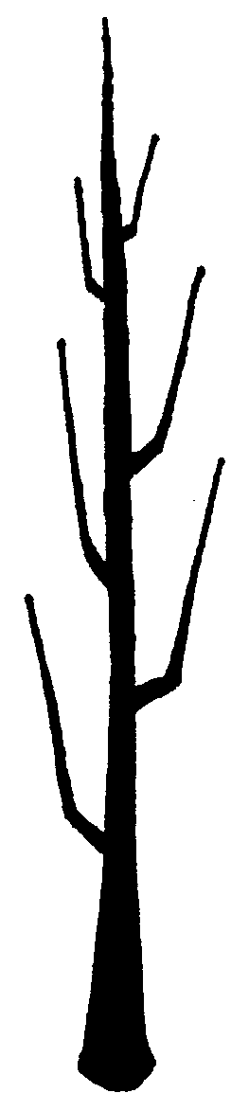 | 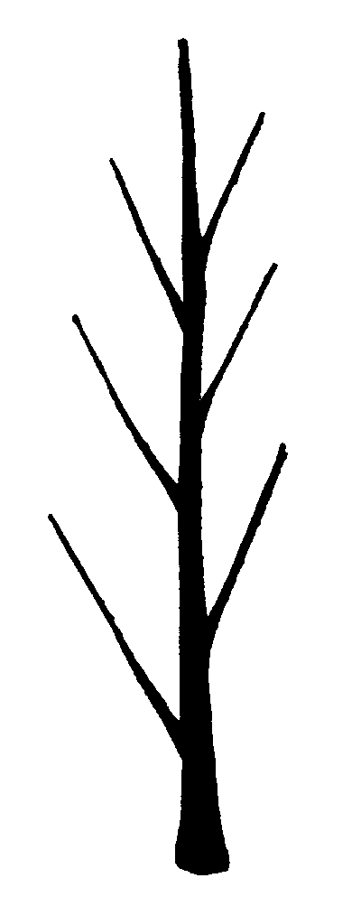 | 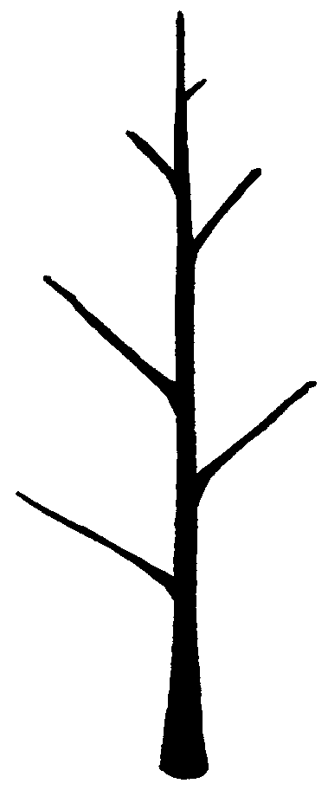

1 | 2 | 3
très dressé | dressé | demi-dressé

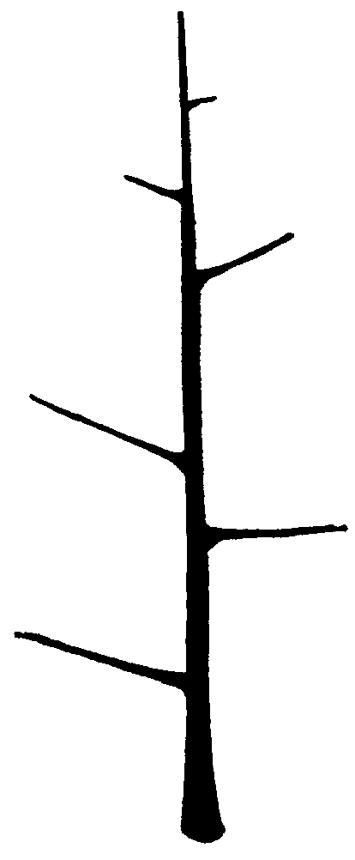 | 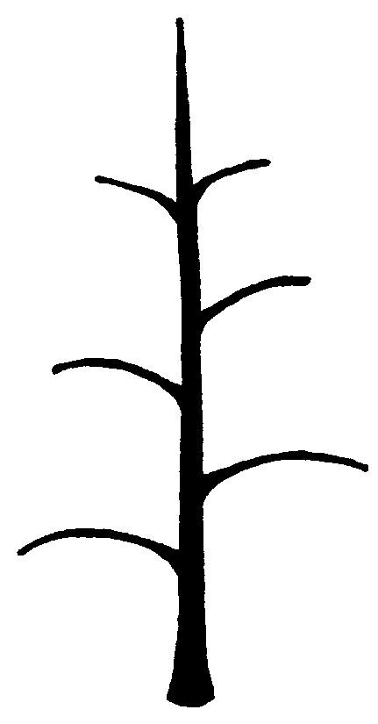 | 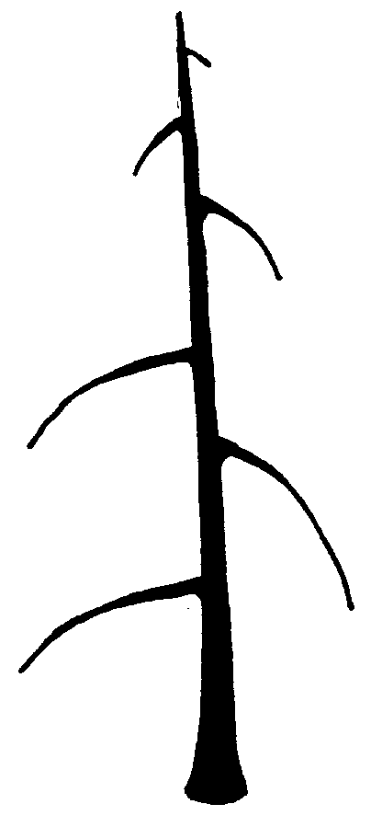

4 | 5 | 6
divergent | retombant | pleureur

Add. 10 : Rameau d’un an : taille du support de l’œil

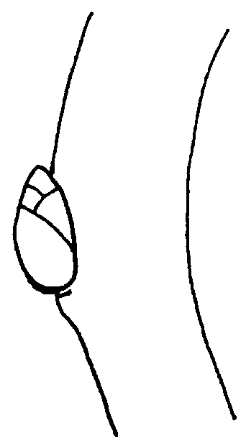 | 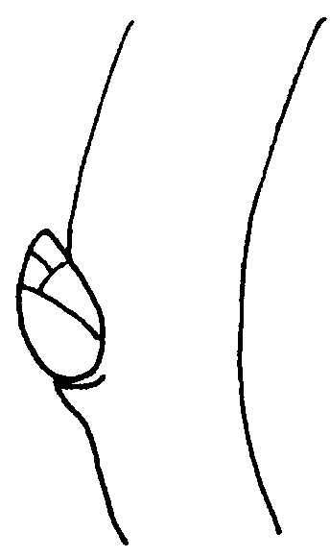 | 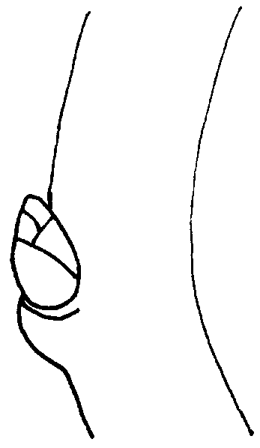

3 | 5 | 7
petit | moyen | grand

Add. 13 : Limbe : port par rapport à la tige

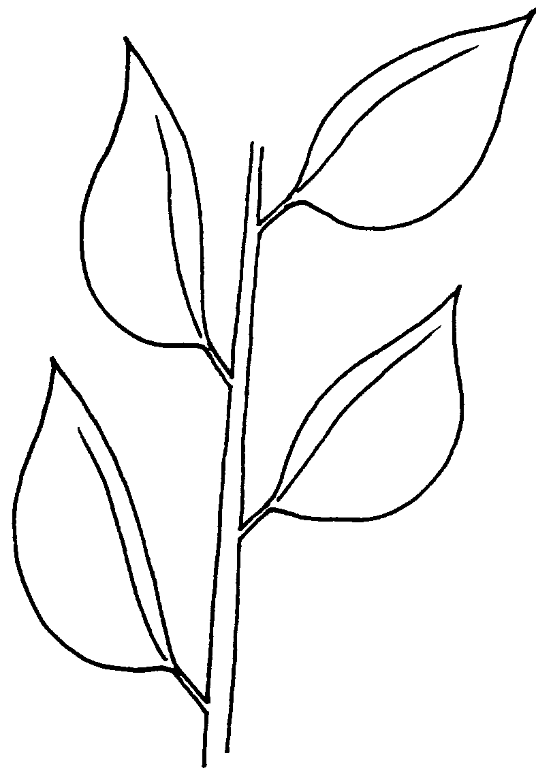 | 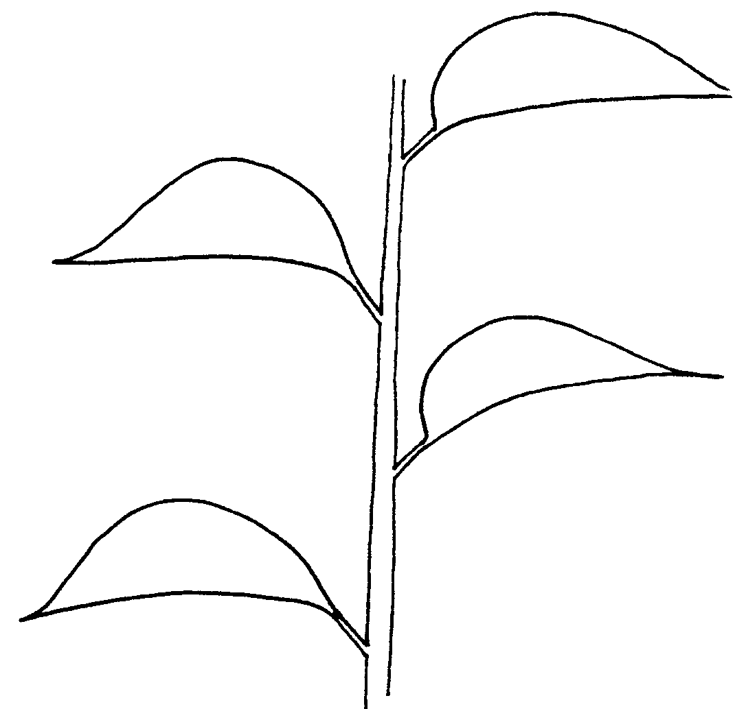 | 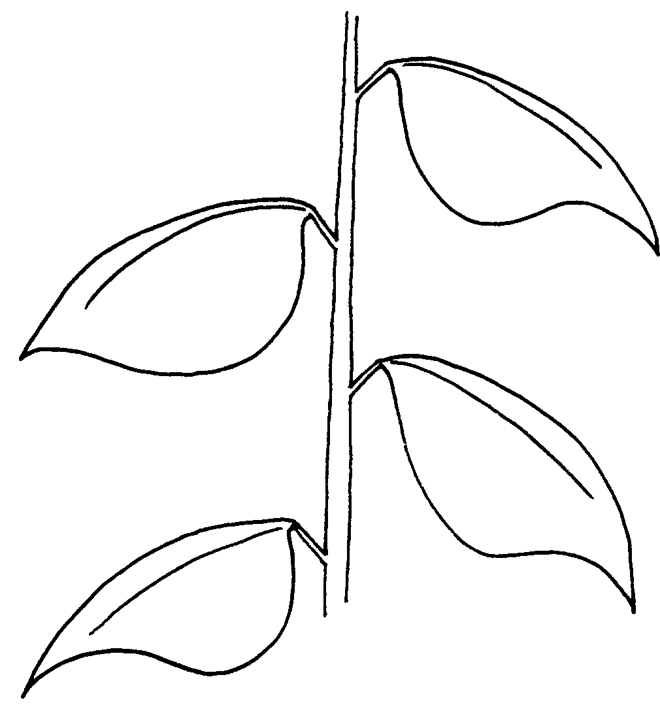

1 | 2 | 3
dressé | horizontal | retombant

Add. 17 : Limbe : forme de la base

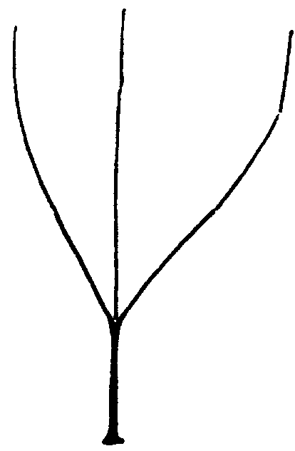 | 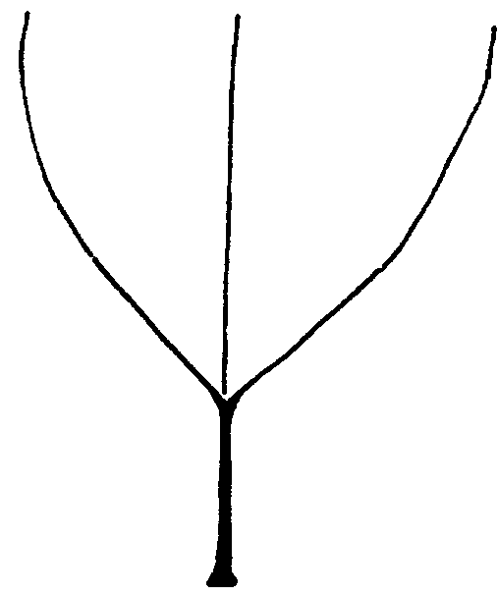 | 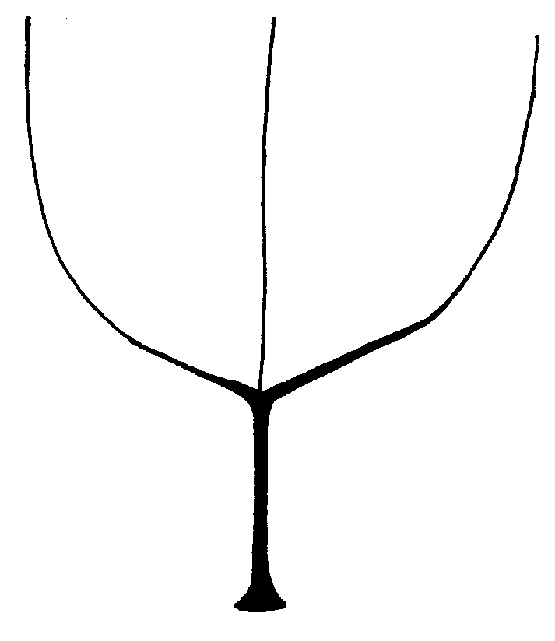

1 | 2 | 3
pointue | angle droit | obtuse

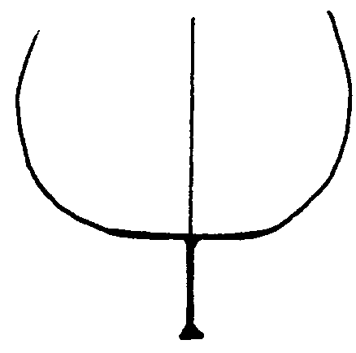 | 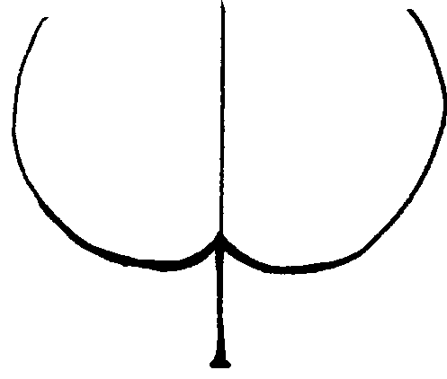

4 | 5
tronquée | cordiforme

Add. 18 : Limbe : forme du sommet (pointe exclue)

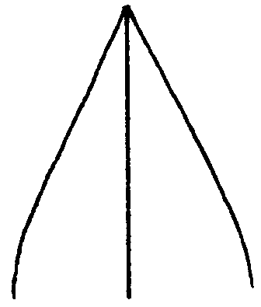 | 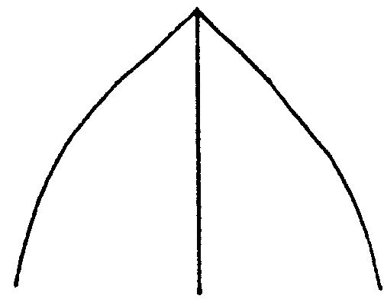 | 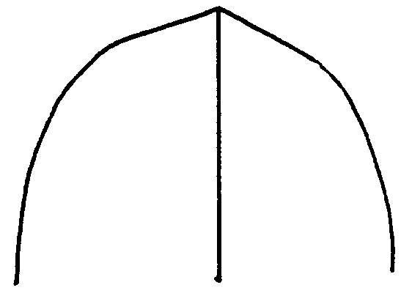 | 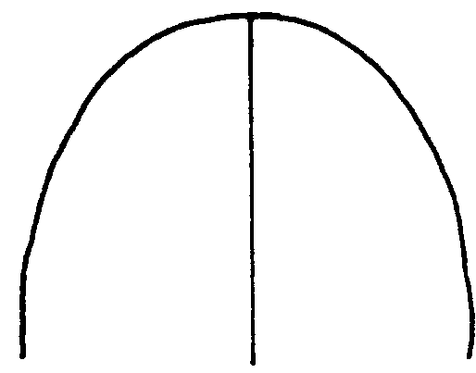

1 | 2 | 3 | 4
aigu | en angle droit | obtus | arrondi

Add. 20 : Limbe : incisions du bord (moitié supérieure)

 |  | 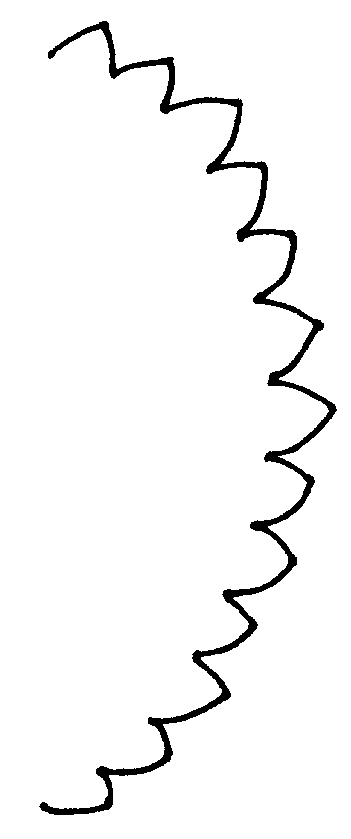 | 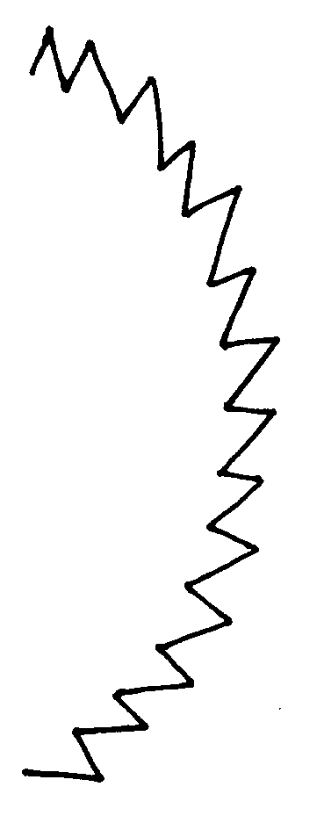

1 | 2 | 3 | 4
absente | crénelées | à dents obtuses | à dents pointues

Add. 25 : Pétiole : distance entre les stipules et la base

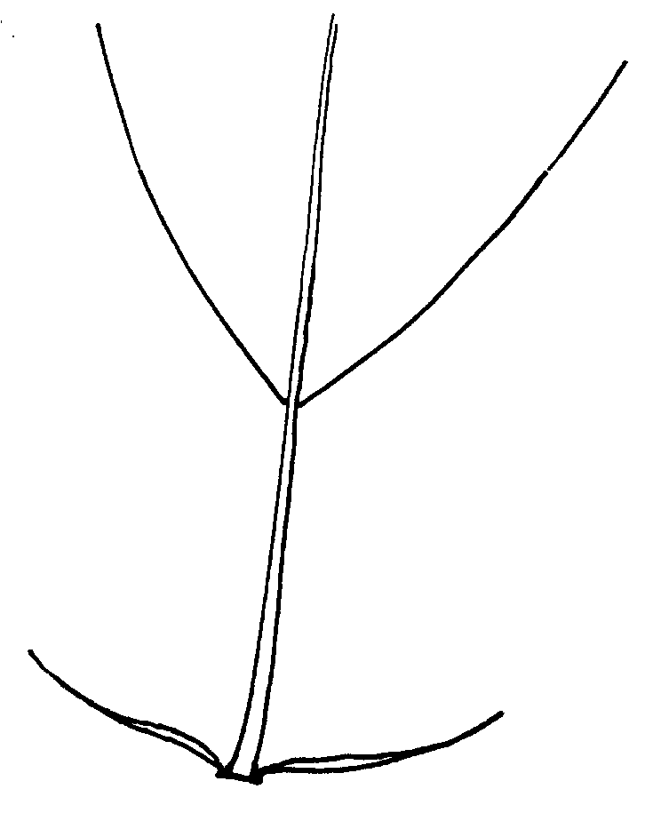 | 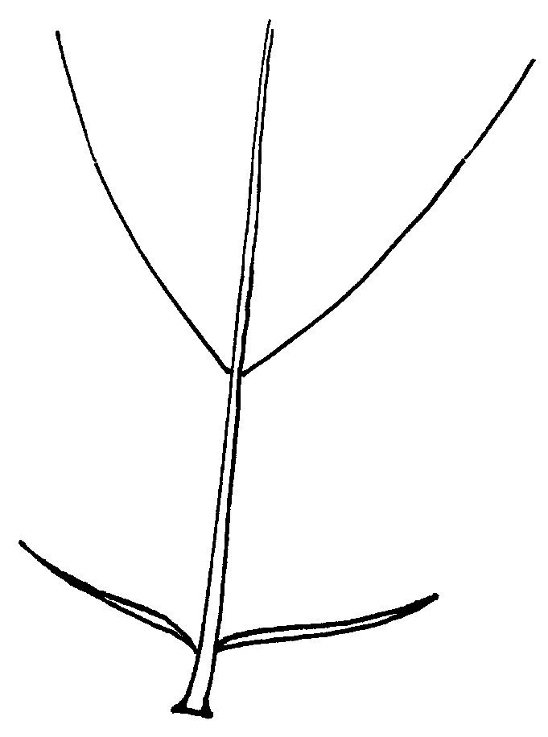 | 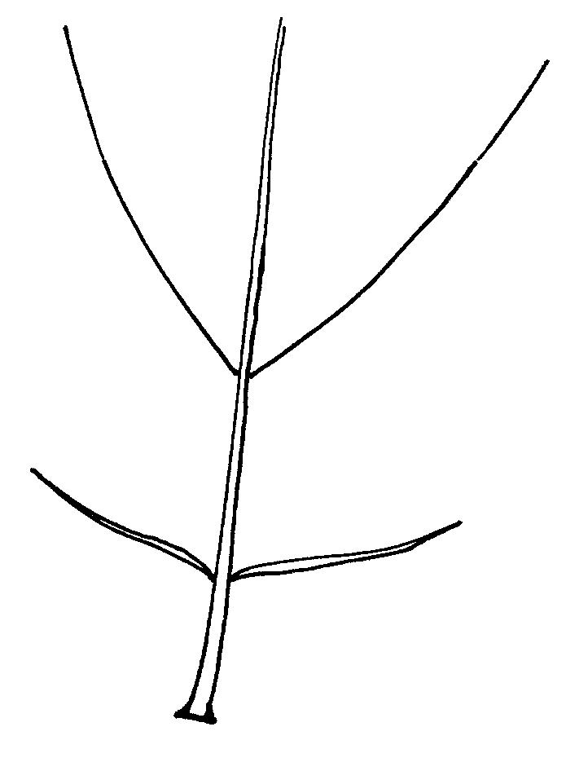

3 | 5 | 7
courte | moyenne | longue

Add. 40 : Fruit : emplacement du plus grand diamètre

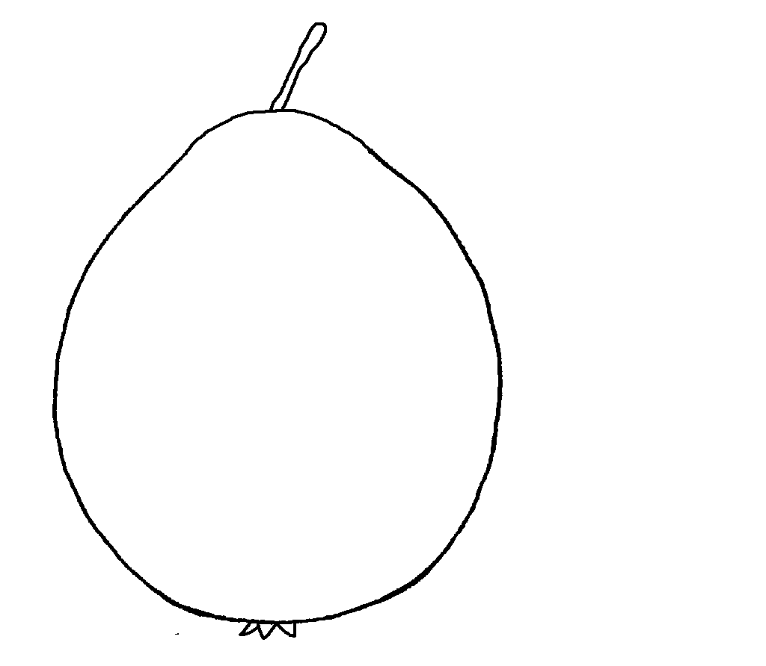 | 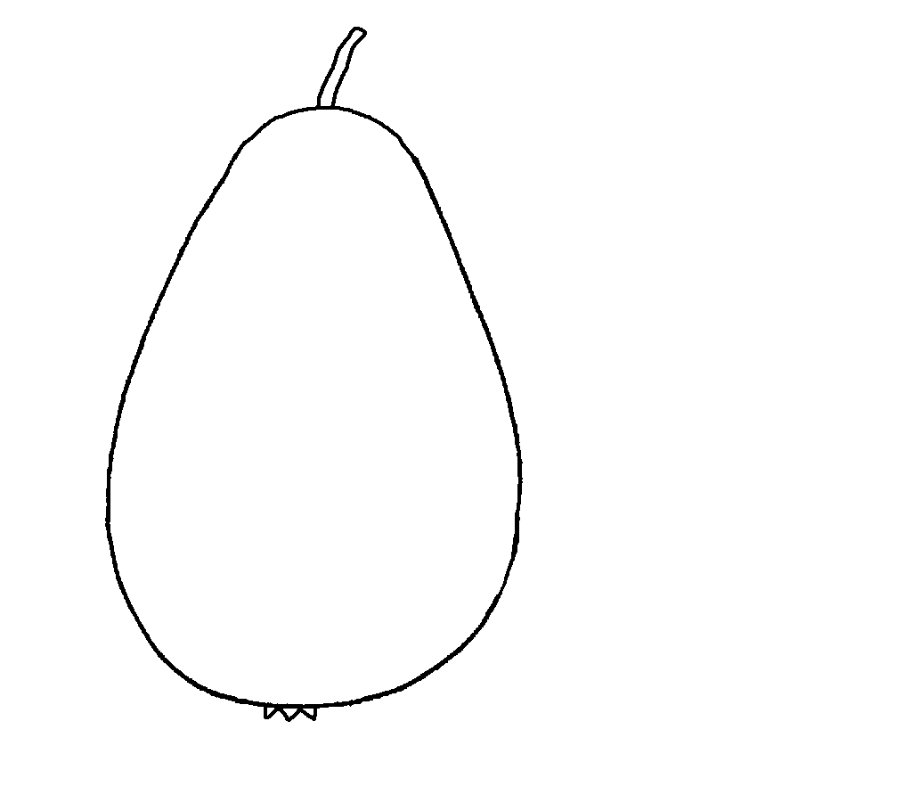 | 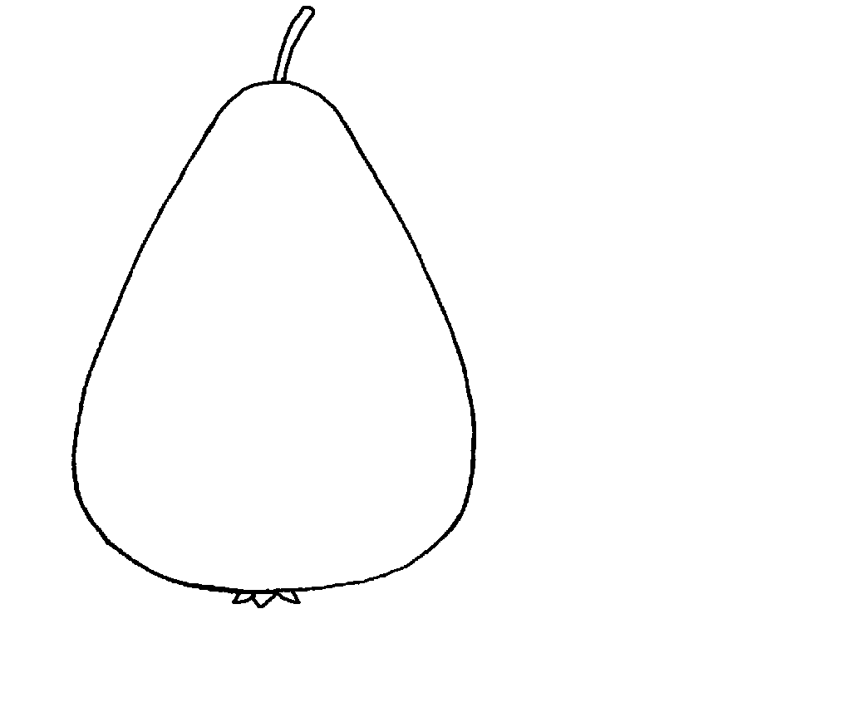

1 | 2 | 3
au milieu | légèrement vers le calice | nettement vers le calice

Add. 43 : Fruit : profil latéral

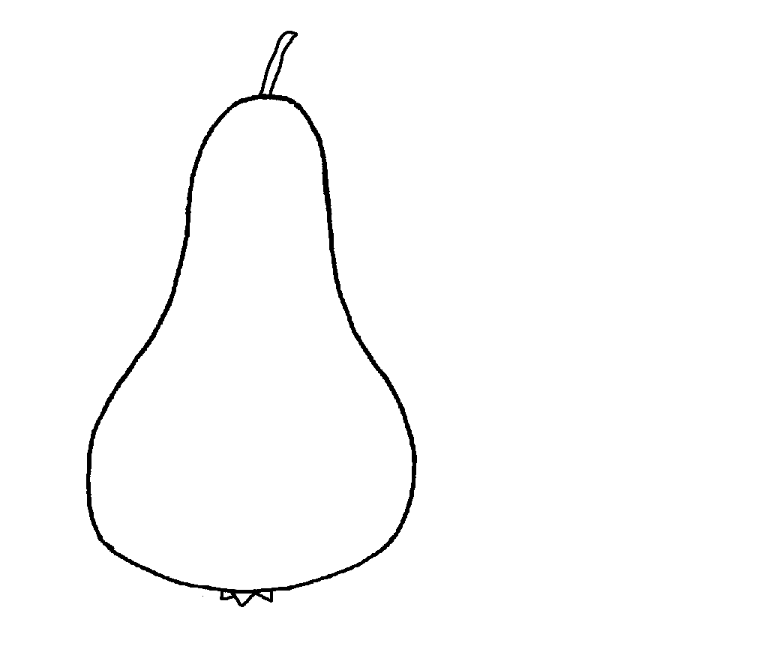 | 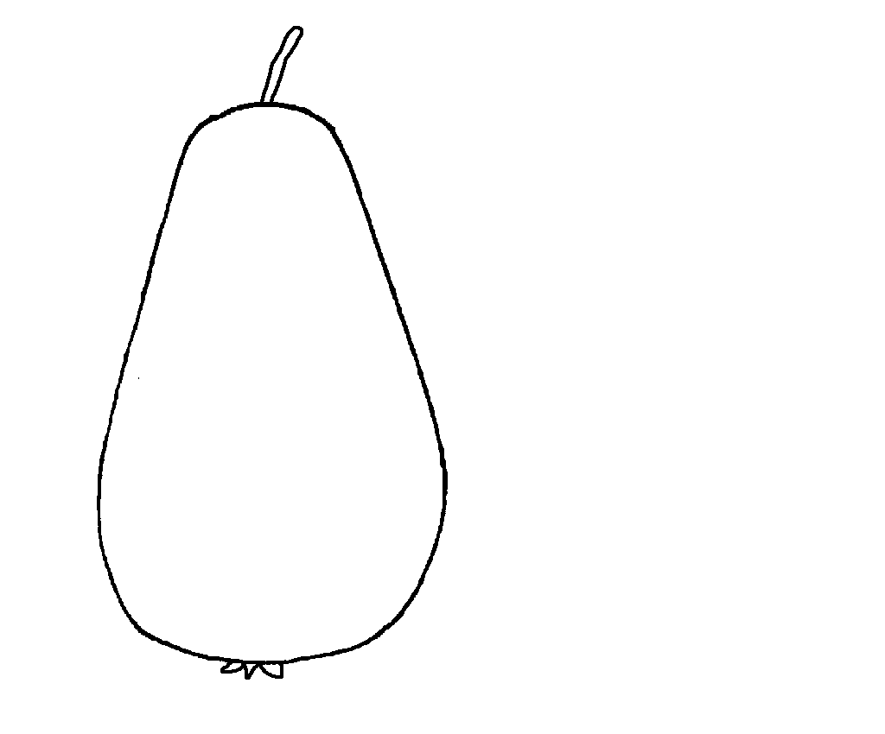 | 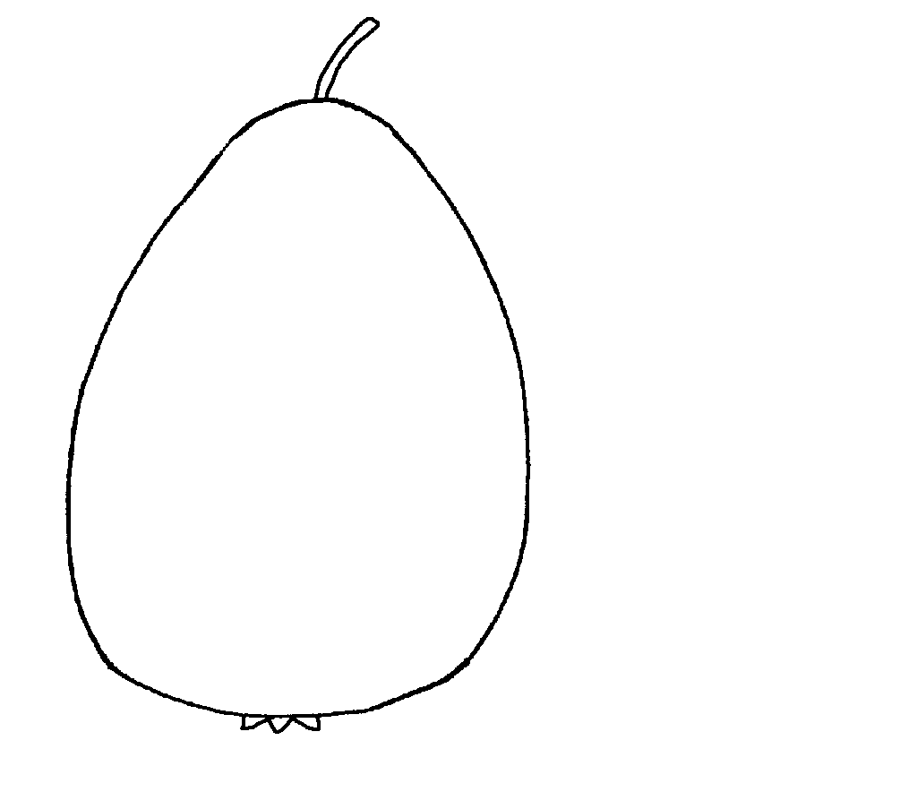

1 | 2 | 3
concave | droit | convexe

Add. 54 Fruit : profondeur de la cuvette du pédoncule

57 Fruit : profondeur de la cuvette de l’œil (à la récolte)

58 Fruit : largeur de la cuvette de l’œil (à la récolte)

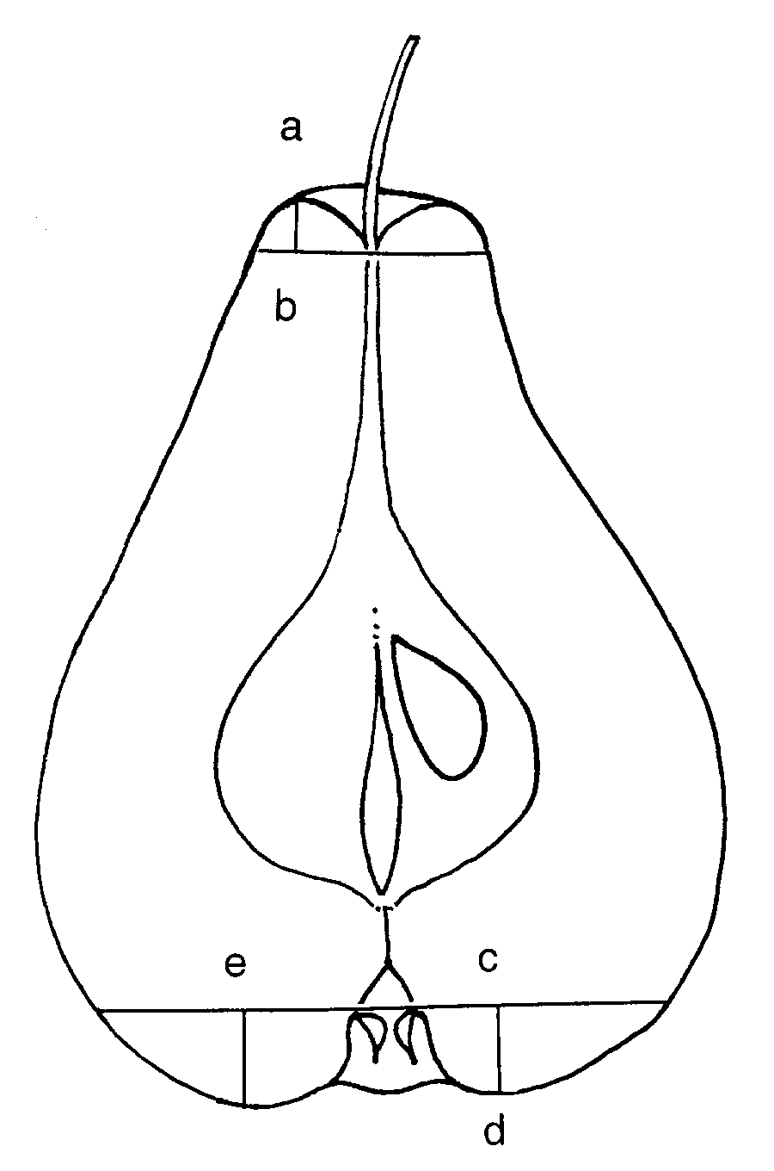 | ab = profondeur de la cuvette du pédoncule  (caractère 54)  cd = profondeur de la cuvette de l’œil  (caractère 57)  ce = largeur de la cuvette de l’œil  (caractère 58)
Add. 55 : Fruit : position des sépales (à la récolte)

 | 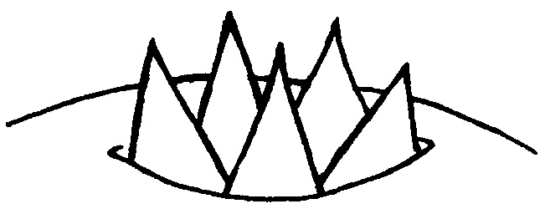

1 | 2
convergents | dressés

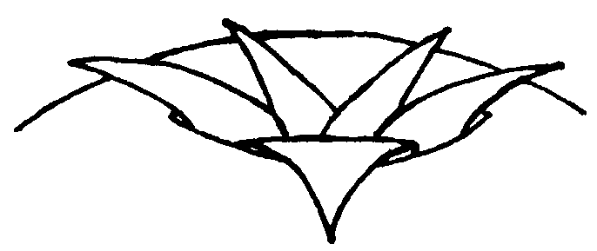

3
étalés

Synonymes des exemples :

Exemple | Synonyme(s)
Abbé Fétel | Abate Fétel
Belle Angevine | Schöne Angevine
Bergamotte Esperen | Esperens Bergamotte
Beurré Alexandre Lucas | Alexander Lucas, Mantecosa Alexandre Lucas
Beurré Bosc | Bosc’s Flaschenbirne, Kaiser Alexander, Mantecosa Bosc
Beurré Clairgeau | Clairgeaus Butterbirne
Beurré d’Amanlis | Amanlis Butterbirne
Beurré Diel | Diels Butterbirne
Beurré Giffard | Giffards Butterbirne, Mantecosa Giffard, Cañella
Beurré Hardy | Butirra Hardy, Gellerts Butterbirne
Beurré Lebrun | Lebruns Butterbirne
Beurré Six | Six Butterbirne
Beurré Superfin | Conseiller de la Cour, Hochfeine Butterbirne
Citron des Carmes | Sommermagdalene
Clapp’s Favourite | Clapps’ Liebling
Colorée de Juillet | Bunte Julibirne
Comtesse de Paris | Gräfin von Paris
Conference | Konferenzbirne
Curé | Espadón de Invierno, Pastorenbirne, Vicar of Winkfield
Docteur Jules Guyot | Jules Guyot, Limonera
Doyenne d’Alençon | Alencons Dechantsbirne
Doyenne d’Hiver | Decana d’Inverno, Pastorale, Winterdechantsbirne
Doyenne de Juillet | Doyenne d’Été, Julidechantsbirne
Doyenne du Comice | Decana del Comizio, Decana del Congreso, Vereinsdechantsbirne
Duchesse d’Angoulême | Herzogin von Angoulême
Duchesse Elsa | Herzogin Elsa
Épine du Mas | Colmar, Herbstdorn
Espargne | Sparbirne
Jeanne d’Arc | Jungfrau von Orleans
Joséphine de Malines | Josephine von Mecheln
Liegels Winterbutterbirne | Beurré d’Hiver de Liegel
Louise Bonne d’Avranches | Buona Luisa, Gute Luise, Louise Bonne of Jersey
Mirandino rosso | Bella di Giugno
Monchallard | Belle Epine Fondante, Epine d’Eté de Bordeaux
Nouveau Poiteau | Neue Poiteau
Passe Crassane | Edelcrassane, Passa Crassana
Exemple | Synonyme(s)
Pitmaston Duchesse d’Angoulême | Pitmaston Duchesse, Williams’ Duchesse
Poire de Charneu | Bürgermeisterbirne, Köstliche von Charneu, Légipont
Précoce de Cassano | Frühe von Cassano
Précoce de Trevoux | Frühe von Trevoux
Red Bartlett | Max Red Bartlett, Rote Williams, Williams Roja, Williams Rouge
Santa Maria | Marienbirne
Starkrimson | Red Clapp’s Favourite, Rote Clapps Liebling, Super Red
Tongre | Beurré Durandeau, Durondeau, Tongern
Williams’ Bon Chrétien | Bartlett, Buen Cristiano Williams, Williams Christbirne

IX. Littérature

Arbury, J., 1997: “Pears.” Wells & Winter, Mereworth, Maidstone, GB

Bocek, O., 1954: “Pomologie.” Statni Zemedelske Hakladatelstvi, Praha, CZ

Bordeianu, T., et. al., 1963: “Pomologia Republicii Socialiste Romania.” Vol. 1-8, Editura Academiei Republicii Socialiste, Bucaresti, RO

Brozik, S., Regius, J., 1957: “Termeszett gyümölcsfajtaink. Almastermesuek, Körte es birs.” Mezögazdasagi Kiado, Budapest, HU

Cifranic, P., et al., 1978: “Pomologia.” Priroda, Bratislava, CZ

Dahl, C.G., 1943: “Pomologia del II – Päron och Plommon.” Albert Bonniers Förlag, Stockholm, SE

Hedrick, U.P., 1921: “The pears of New York – Report of the New York Experimental Station for the year 1921.” J.B. Lyon Company, Albany, US

Kessler, H., 1948: “Birnensorten der Schweiz.” Verlag Verbandsdruckerei AG, Bern, CH

Krümmel, H., Groh, W., Friedrich, G., 1964: “Deutsche Obstsorten.” Bd. 1-3. Deutscher Landwirtschaftsverlag, Berlin, DE

Leroy, A., 1867: “Dictionnaire de pomologie I,II – Poires.” Principales Librairies Agricoles et Horticoles, Angers, FR

Morettini, A., Baldini, E., Scaramuzzi, F., Mittempergher L., 1967: “Monografia delle principali cultivar di pero.” Consiglio nazionale delle ricerche, Centro Miglioramento Piante da Frutto, Firenze, IT

Nicotra, A., Cobianchi, D., Faedi, W., Manzo, P., 1979: “Monografia di cultivar di pero.” Ministero Agricoltura e Foreste, Roma, IT

Nilsson, A., 1989: “Våra päron-, plommon- och körsbärssorter.” Karlebo Forlag AB, SE

Petzold, H., 1989: “Birnensorten.” Verlag J. Neumann, Neudamm, Melsungen, Berlin, Basel, Wien, DE

Seitzer, J., Schüle, H., Wenck, F., 1957: “Farbtafeln der Birnensorten.” Verlag Eugen Ulmer, Stuttgart, DE

Tomcsanyi, P., et al., 1979: “Gyümölcsfajtaink, Gyakorlati pomologia.” Mezögazdasagi Kiado, Budapest, HU

Van der Zwet, T., 1982: “The Pear.” Horticultural Publishing, US

Votteler, W., 1993: “Verzeichnis der Apfel- und Birnensorten.” Obst- und Gartenbauverlag, 3. Auflage, München, DE

Yamagata-ken, 1980: “The report on the characterization and classification of pear varieties.” Yamagata Horticultural Experiment Station, JP

X. Questionnaire technique

Référence
(réservé aux administrations)
QUESTIONNAIRE TECHNIQUE
à remplir en relation avec une demande de certificat d’obtention végétale

1. Espèce Pyrus communis L.

POIRIER (variétés fruitières)

2. Demandeur (nom et adresse)

3. Dénomination proposée ou référence de l’obtenteur

4. Renseignements sur l’origine, le maintien et la reproduction ou la multiplication de la variété

4.1 Origine

a) Semis de hasard [ ]

b) Obtention par pollinisation contrôlée (préciser les variétés parentes) [ ]

− parent femelle (préciser le parent) [ ]

................................................................................................

− parent mâle (préciser le parent) [ ]

................................................................................................

c) Obtention par pollinisation libre (préciser le parent femelle) [ ]

................................................................................................

d) Mutation ou sport (préciser la variété parente originale) [ ]

................................................................................................

e) Découverte (préciser le lieu et la date) [ ]

................................................................................................

4.2 Multiplication in vitro :

Le matériel végétal de la variété candidate a-t-il été obtenu par
multiplication in vitro oui [ ]
non [ ]

4.3 État sanitaire vis-à-vis des virus :

a) La variété est indemne de tous les virus connus suivants (indiquer lesquels) [ ]

....................................................................................................................................

b) La matériel végétal a été testé vis-à-vis des virus (préciser lesquels) [ ]

....................................................................................................................................

c) L’état sanitaire vis-à-vis des virus est inconnu [ ]

4.4 Autres renseignements :

5. |  | Caractères de la variété à indiquer (le chiffre entre parenthèses renvoie au caractère correspondant dans les principes directeurs d’examen; prière de marquer d’une croix le niveau d’expression approprié).
 | Caractères |  |  | Exemples | Note
5.1  (40) |  |  | Fruit : emplacement du plus grand diamètre
 |  |  | au milieu | Bergamotte Esperen | 1[ ]
 |  |  | légèrement vers le calice | Beurré Alexandre Lucas,  Doyenne du Comice | 2[ ]
 |  |  | nettement vers le calice | Conférence | 3[ ]
5.2  (41) |  |  | Fruit : taille
 |  | très petit |  | Petit Muscat,  Précoce de Cassano | 1[ ]
 |  | petit |  | Citron des Carmes,  Doyenne de Juillet | 3[ ]
 |  | moyen |  | Docteur Jules Guyot,  Épine du Mas | 5[ ]
 |  | grand |  | Doyenne du Comice,  Passe Crassane | 7[ ]
 |  | très grand |  | Margarete Marillat | 9[ ]

 | Caractères |  | Exemples |  | Note
5.3  (44) |  | Fruit : couleur de fond de l’épiderme
 |  | non visible | Grand Champion, Uta |  | 1[ ]
 |  | verte | Nouveau Poiteau |  | 2[ ]
 |  | jaune, vert | Beurré Giffard,  Beurré Hardy |  | 3[ ]
 |  | jaune | Président Drouard,  Williams’ Bon Chrétien |  | 4[ ]
5.4  (64) |  | Époque de début de floraison
 |  | très précoce | Beurré Alexandre Lucas, Pitmaston Duchesse d’Angoulême |  | 1[ ]
 |  | précoce | Delfrap, Louise Bonne d’Avranches |  | 3[ ]
 |  | moyenne | Packham’s Triumph, Williams’ Bon Chrétien |  | 5[ ]
 |  | tardive | Doyenne du Comice, Jeanne d’Arc |  | 7[ ]
 |  | très tardive | Frangipane |  | 9[ ]
5.5  (65) |  | Époque de maturité pour la consommation
 |  | très précoce | Mirandino rosso,  Doyenne de Juillet | 1[ ]
 |  | précoce | Précoce de Trévoux | 3[ ]
 |  | moyenne | Coscia | 5[ ]
 |  | tardive | Beurré Hardy, Doyenne du Comice, Jeanne d’Arc | 7[ ]
 |  | très tardive | Doyenne d’Hiver, Nordhäuser Winterforelle,  Président Drouard | 9[ ]

6. Variétés voisines et différences par rapport à ces variétés
Dénomination de la variété voisine | Caractère par lequel la variété voisine diffère ^{o)} | Niveau d’expression pour la variété voisine | Niveau d’expression pour la variété candidate
______________
^{o)} Au cas où les niveaux d’expression des deux variétés seraient identiques, prière d’indiquer l’amplitude de la différence.
7. Renseignements complémentaires pouvant faciliter la détermination des caractères distinctifs de la variété

7.1 Résistance aux parasites et aux maladies

7.2 Conditions particulières pour l’examen de la variété

7.3 Autres renseignements

Une photographie représentative de la variété doit être jointe au questionnaire technique.

- Autorisation de dissémination
a) La législation en matière de protection de l’environnement et de la santé de l’homme et de l’animal soumet-elle la variété à une autorisation préalable de dissémination?
oui [ ] non [ ]
b) Dans l’affirmative, cette autorisation a-t-elle été obtenue?
oui [ ] non [ ]
Si oui, veuillez joindre une copie de l’autorisation.

[Fin du document]

